Enregistrer ce fichier dans le SOUS DOSSIER MATERIAUX DU DOSSIER TECHNOLOGIE DE TON ESPACE PERSONNEL (HOMEWORK) Avec le nom suivant : Nom Prénom Nom Prénom MATERIAUX Activité X 5X
Pour commencer cliquez sur le lien suivant et répondez aux questions :
https://college.hachette-education.com/visionneur/?res_id=techno_5-t01c03-028-html-genially6zip
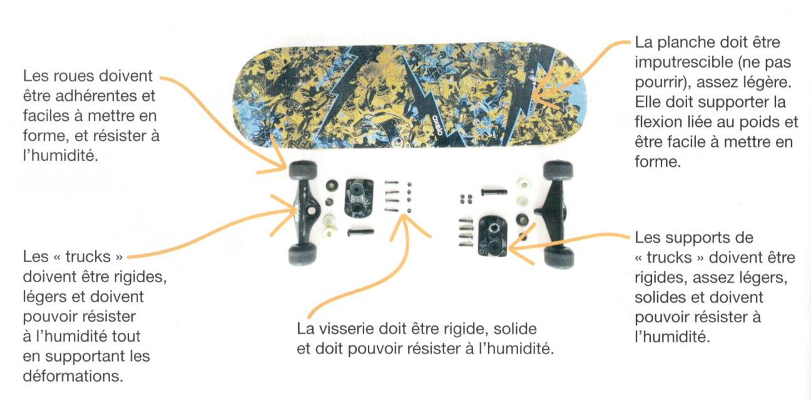
Identifiez le matériau ou sa famille de chacun des éléments du skateboard.
La planche
Les roues
Les trucks et les supports de trucks
La visserie
Insère une capture d’écran de ta recherche pour chaque élément (dans le tableau):
Planche :

Les roues :

Les trucks

La visserie

Enregistrer en pdf le travail une fois terminé.

